Муниципальное бюджетное общеобразовательное учреждение
«Лицей «Технический» имени С.П. Королева»
городского округа Самара

Секция «Биология»

Тема исследований «Исследование состава яблочного пюре для детского питания с помощью оптического метода»

Выполнила:
Тимченко Алиса
ученица 8А класса
МБОУ лицея «Технический»
г.о. Самара

Научный руководитель:
Никулкина Ольга Валентиновна
учитель географии и биологии
МБОУ лицея «Технический» г.о. Самара

Самара,
2025-2026
учебный год

СОДЕРЖАНИЕ
ВВЕДЕНИЕ 3
1 МЕТОДЫ КОНТРОЛЯ СОСТАВА ЯБЛОЧНОГО ПЮРЕ ДЛЯ ДЕТСКОГО ПИТАНИЯ 5
2 ОБЪЕКТЫ ИССЛЕДОВАНИЯ И ПРИГОТОВЛЕНИЕ ЯБЛОЧНОГО ПЮРЕ В ДОМАШНИХ УСЛОВИЯХ 7
4 ЭКСПЕРИМЕНТАЛЬНЫЕ СТЕНДЫ, РЕАЛИЗУЮЩИЕ ОПТИЧЕСКИЕ МЕТОДЫ 10
5 РЕЗУЛЬТАТЫ ПРОВЕДЕННЫХ ЭКСПЕРИМЕНТАЛЬНЫХ ИССЛЕДОВАНИЙ 12
ЗАКЛЮЧЕНИЕ 17

ВВЕДЕНИЕ
Яблоко считается символом здоровья. Польза яблок известна человечеству с давних времен. Яблоко в обязательном порядке входит в состав меню послеоперационного или реабилитационного периодов. Его включают в гипоаллергенные диеты и оно очень полезно для похудения. Для грудничков яблочное пюре выступает в роли первого в жизни прикорма. Питание оказывает определяющее воздействие на рост, развитие и формирование детского организма. Для того чтобы обеспечить правильное развитие ребенка в различные возрастные периоды, пища не только в количественном, но и в качественном отношении должна строго отвечать физиологическим потребностям и возможностям детского организма [1]. Рациональное питание играет важнейшую роль в обеспечении гармоничного роста и развития ребенка, формировании устойчивости к действию инфекций, экологически неблагоприятных факторов, а также других неблагоприятных воздействий [2].
Поэтому, контролю качества продуктов детского питания уделяется большое внимание. Мониторинг качества и безопасности пищевых продуктов проводится органами государственного надзора [3]. Поэтому на прилавки в магазины поступает удовлетворяющая ГОСТу продукция для детского питания.
Прежде чем выбрать среди большого числа типов яблочного пюре то, которое соответствовало всем требованиям родителей можно прочитать маркировку на упаковке, которая должна быть правдивой и не вводить потребителя в заблуждение. На ней указаны придуманное название пищевой продукции, сроки годности, свойства, потребитель [4]. Но до сих пор открытым остается вопрос: насколько эта информация соответствует содержанию этого пюре. Как быть уверенным в качестве продукции или лучше изготавливать пюре в домашних условиях. Неизвестно все ли все ли производители детского яблочного пюре написали на этикетках достоверную информацию.
Поэтому, целью работы является исследование состава покупного и домашнего яблочного пюре для детского питания с помощью оптических методов.
Для реализации поставленной цели необходимо решить следующие задачи:
1. Изучить существующие методы контроля состава яблочных пюре для детского питания;
2. Изготовить яблочное пюре в домашних условиях;
3. Изучить принципы работы экспериментальных оптических стендов;
4. Провести органолептический анализ исследуемых яблочных пюре;
5. Провести химический анализ исследуемых яблочных пюре на наличие крахмала;
6. Исследовать составы домашнего яблочного пюре и яблочного пюре сторонних производителей с помощью оптического метода исследований;
7. Выполнить микроскопический анализ структуры домашнего и яблочного пюре сторонних производителей.

1 МЕТОДЫ КОНТРОЛЯ СОСТАВА ЯБЛОЧНОГО ПЮРЕ ДЛЯ ДЕТСКОГО ПИТАНИЯ
Тема детского питания, как одного из основных факторов формирования здоровой нации, нашла свое отражение в Федеральной целевой программе «Дети России» на 2007-2010 г, имеющей статус президентской и утвержденной Правительством РФ от 26.01.2007 г No 79-р.
Фрукты – это необходимый компонент питания детей. Фруктовые пюре сходны по составу и пищевой ценности, но не требуют жевания [5]. Чтобы оценить качество продукта мы часто его рассматриваем, нюхаем и пробуем, то есть проводим органолептический анализ, который отражает оценку продуктов с помощью сенсорной системы [6]. Метод потребительской оценки могут проводить люди, у которых нет опыта оценивания, и они могут оценить «нравится –не нравится» с помощью гедонической шкалы (от греческого hedone-наслаждение). Метод описательно-аналитический проводится по ГОСТу органолептических показателей для данного продукта – детское яблочное пюре. Это исследование проводят люди, у которых есть опыт оценивания. Именно по органолептическим показателям мы и выбираем пюре при покупке [7]. По органолептическим показателям пюре должны соответствовать требованиям, указанным в таблице 1 [8].
По физико-химическим показателям консервы из яблок должны соответствовать требованиям, представленным в таблице 2 [9].
По прочим показателям нет четких требований. Однако, производители предоставляют на этикетках информацию по содержанию тех или иных веществ, которая, по правилам, должна соответствовать содержимому продукта.
Ранее проводились исследования детского питания (яблочное пюре) лишь на ограниченном ассортименте, представленном на рынке, пюре и по ограниченным показателям [10]. Для анализа детского питания обычно прибегают родители к частным экспертизам, поэтому о достоверности полученной информации мы судить не можем.
Таблица 1. Органолептические показатели по ГОСТу.
Наименование показателя | Характеристика
Внешний вид | Однородная пюреобразная масса без частиц, волокон, кожицы, семян, плодов
Вкус и запах | Хорошо выраженные, свойственные фруктам (овощам) прошедшим тепловую обработку, из которых изготовлено пюре  Посторонние привкус и запах не допускаются
Консистенция | Пюреобразная, текучая масса  Допускаются:  - незначительное отслаивание жидкости;  - для концентрированного пюре более густая, но текучая масса
Цвет | Однородный по всей массе, свойственный цвету использованных зрелых фруктов и овощей, прошедших тепловую обработку

Таблица 2. Физико-химические показатели пюре из яблок
Вид и наименование консервов | Массовая доля, %
Вид и наименование консервов | Растворимых сухих веществ, не менее | Титруемых кислот в расчете на яблочную кислоту
Пюре фруктовое: из яблок | 9 | 0,2-0,8
Среди физических методов исследований широкое применение также получили оптические методы исследования биологических объектов, применяемые для различных задач.

2 ОБЪЕКТЫ ИССЛЕДОВАНИЯ И ПРИГОТОВЛЕНИЕ ЯБЛОЧНОГО ПЮРЕ В ДОМАШНИХ УСЛОВИЯХ
Наиболее популярными яблочными пюре, которые представлены в супермаркетах Самары являются яблочное пюре «Агуша» (АО "ВБД", Россия) и «Фрутоняня» (АО "Прогресс", Россия). Поэтому, они выбраны были в качестве основных объектов исследований (рисунок 1).
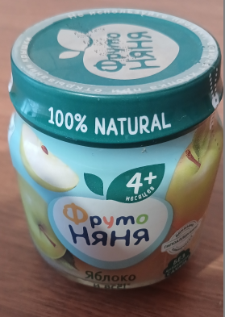 | 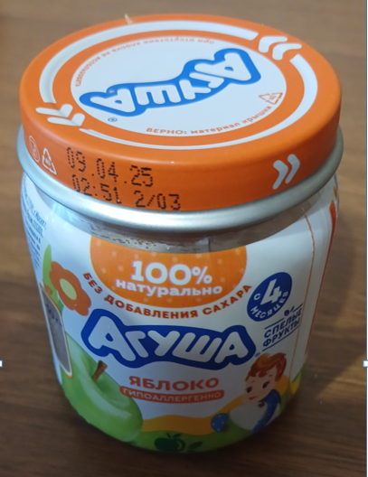 | 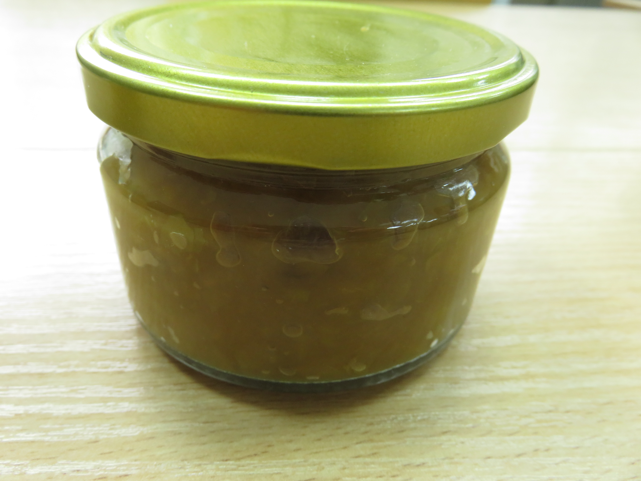
Рисунок 1 – Покупное яблочное пюре «Агуша» и «Фрутоняня» и яблочное пюре домашнего производства
Домашнее пюре было приготовлено из осеннего сорта яблок «Спартак». Яблоки были собраны с нашего дачного участка (Самарская область, село Лопатино), вымыты и нарезаны в кастрюлю. Кожура при этом не очищалась, т.к. в ней содержатся полезные вещества (рисунок 2).
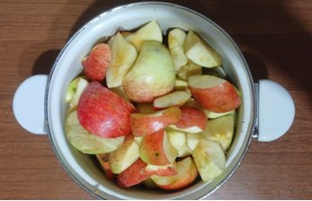
Рисунок 2 – Приготовленные для пюре нарезанные яблоки сорта «Спартак»
Далее кусочки нарезанных яблок были помещены в блендер, в котором они были измельчены до состояния пюре (рисунок 3).
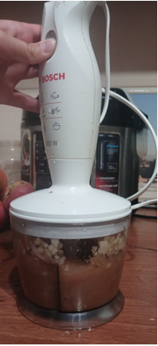
Рисунок 3 – Процесс измельчения яблок до состояния пюре
После данного этапа, яблочное пюре помещалось в чугунную сковородку (рисунок 4) и варилось на плите при средней температуре в течение 2х часов.
При варке в пюре была добавлена лимонная кислота (0,5 чайные ложки на 1кг яблочного пюре) в качестве консервирующего компонента для хранения яблочного пюре. Сахар не добавлялся, т.к. яблоки были выбраны сладкого сорта.
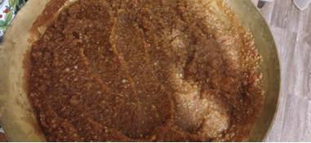
Рисунок 4 – Итоговый этап приготовления яблочного пюре в домашних условиях
После закипания яблочное пюре варилось в течение 2х часов на средней температуре.
После приготовления домашнее пюре было упаковано в стерильные маленькие баночки (0,25л) и убрано в холодильник. Стерилизация банок проводилась в духовом шкафу при температуре 170 градусов на протяжении 20 минут.

4 ЭКСПЕРИМЕНТАЛЬНЫЕ СТЕНДЫ, РЕАЛИЗУЮЩИЕ ОПТИЧЕСКИЕ МЕТОДЫ
4.1. Метод спектроскопии
Экспериментальные исследования проводились также с использованием спектрального метода исследования. Данный метод был реализован с помощью экспериментального стенда: источником излучения служил лазер. Регистрация рассеянного объектом излучения производилась с помощью световолокна. После, полученные данные анализировались с помощью программы Microsoft Excel.
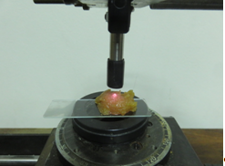  а) | 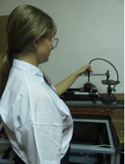  б)
Рисунок 5 – Экспериментальный стенд, реализующий спектральный анализ
а) расположение объекта исследований под установкой
б) экспериментальный стенд
Лазер вызывает в исследуемом объекте рассеяние. Световолокно собирает данное излучение и передаёт в спектрометр, где оно регистрируется.

4.2. Микроскопический анализ
Все исследования проводились на микроскопе Olympus IX71, включающем в себя конфокальный блок Yokogawa CSU-1 c EMCCD камерой iXon Andor.
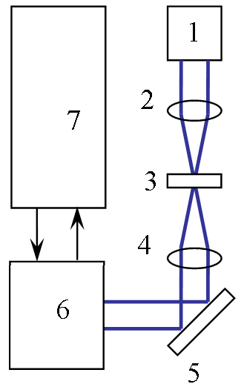 | 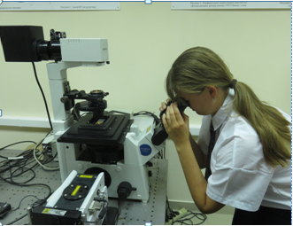
Рисунок 6 – Микроскоп: 1 – галогеновая лампа, 2 – конденсор, 3 – объект, 4 – объектив, 5 – поворотное зеркало, 6 – камера, 7 – компьютер.

Падающий сверху свет от галогеновой лампы фокусируется конденсором на объекте. Снизу расположен объектив. Специальный переключатель позволяет переводить изображение на окуляры или на камеру.

5 РЕЗУЛЬТАТЫ ПРОВЕДЕННЫХ ЭКСПЕРИМЕНТАЛЬНЫХ ИССЛЕДОВАНИЙ
Все исследования проводились с помощью органолептического анализа, химического анализа на наличие крахмала в исследуемых образцах, так и с помощью оптических методов исследований.

5.1. Органолептические показатели исследуемых яблочных пюре
Я провела органолептический анализ качества детского пюре и определила внешний вид, цвет, вкус, запах и консистенцию на основе органов чувств (таблица 2).
Таблица 2 - Органолептические показатели исследуемых яблочных пюре
№ разновидность пюре | Внешний вид | Вкус и запах | Консистенция | Цвет
1 Фрутоняня  (АО "Прогресс", Россия). | Однородная пюреобразная текучая масса без частиц, кожицы, семян и плодов | Сладковатый вкус, без выраженного запаха | Пюреобразная и более текучая масса, по сравнению с другими исследуемыми пюре | Однородный по всей массе, свойственный цвету использованных зрелых фруктов, прошедших тепловую обработку
2 Агуша  (АО "ВБД", Россия) | Однородная пюреобразная текучая масса без частиц, кожицы, семян и плодов | Менее сладкое, более безвкусное пюре, без выраженного запаха | Пюреобразная и текучая масса | Однородный по всей массе, свойственный цвету использованных зрелых фруктов, прошедших тепловую обработку
3 Домашнее яблочное пюре  (Самарская область, поселок Лопатино) | Неоднородная пюреобразная с частицами, не текучая масса | Сладковатый насыщенный вкус с ярко выраженным яблочным запахом | Пюреобразная и не текучая масса | Однородный по всей массе, свойственный цвету использованных зрелых фруктов, прошедших тепловую обработку
Анализирую данную таблицу можно сделать выводы, что несмотря на то, что покупное пюре имеет более однородную пюреобразную массу, но в тоже время не имеет ярко выраженного яблочного аромата и более сладковатого вкуса, как в домашнем пюре.

5.2. Химический анализ исследуемых яблочных пюре на наличие крахмала
При исследовании химических показателей отобранных образцов я определила крахмала в составе исследуемых объектов, который могут добавлять в состав покупного пюре.
Наличие крахмала в яблочном пюре проводилось с помощью качественной реакции с йодом. Данная реакция йода может показывать самые незначительные количества крахмала в образцах.

йод + крахмал => соединение темно-синего цвета
I2 + (C6H10O5)n => I2*(C6H10O5)n
(желт.) (прозр.) (синий)
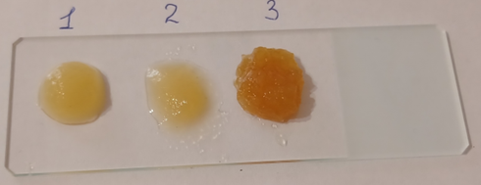
а) до добавления йода
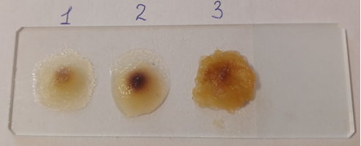
б) после добавления йода
Рисунок 7 – Добавление йода в исследуемые яблочные пюре:
1 – Фрутоняня; 2 – Агуша; 3 – Домашнее яблочное пюре
а) до добавления йода б) после добавления йода

Проанализировав реакцию йода с исследуемыми яблочными пюре я обнаружила, что в покупном яблочном пюре «Агуша» содержится крахмал. На фотографии видно, что данное пюре окрасилось в темный цвет в отличие от двух других типов пюре.
Я также изучила информацию о составе покупного пюре, которое отражено на самой упаковке и обнаружила, что производитель не указал крахмал в составе данного пюре.

5.3. Оптические методы исследования состава яблочного пюре
Далее я решила проверить состав данного пюре с помощью оптических методов исследований
5.3.1. Спектральный анализ исследуемого яблочного пюре
На рисунке 8 приведен спектр исследуемых яблочных пюре
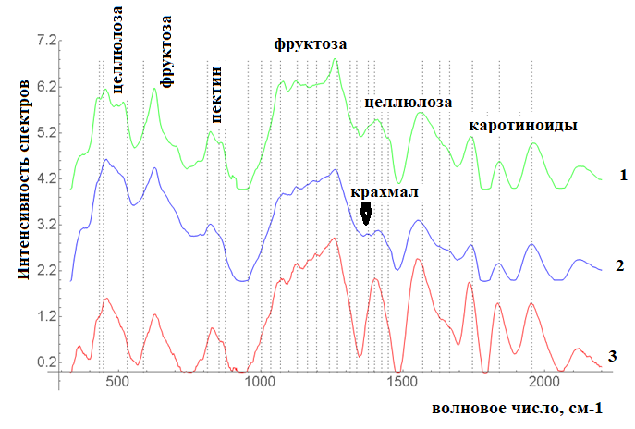
Рисунок 8- Спектры исследуемых яблочных пюре:
1 (красный) – Домашнее пюре, 2 (синий) – Агуша, 3 (зеленый) – Фрутоняня
Как видно из рисунка 8 спектры всех трех исследуемых объектов схожие, что свидетельствует о схожести состава исследуемых яблочных пюре. В составе всех исследуемых пюре, согласно измеренным спектрам, содержатся целлюлоза, фруктоза, пектин, каротиноиды.
Из рисунка 8 видно, что в области 1300-1400см⁻¹ есть некоторые отличия между исследуемыми образцами. Эта область спектра соответствует содержанию крахмала в составе исследуемых образцов.
Экспериментально, с помощью оптического метода показано, что в пюре «Агуша» содержится крахмал, хотя производитель не указал его на упаковке данного товара.

5.3.2 Микроскопический анализ исследуемого яблочного пюре
Рисунок 9 – Микроснимки исследуемых объектов: 1 -Кристаллы крахмала; 2- Жидкость с волокнистыми растительными частицами
а) Покупное яблочное пюре «Агуша» б) домашнее яблочное пюре и яблочное пюре «Фрутоняня»
На микроснимках образцов покупного яблочного пюре «Агуша» видны крахмальные зёрна. Также отмечено большое количество жидкости с волокнистыми частицами в магазинном пюре, что, предположительно, связано с добавлением в пюре фруктового сока для придания более однородной консистенции.
В домашнем пюре и пюре «Фрутоняня» на микроснимках отсутствуют кристаллы крахмала.

ЗАКЛЮЧЕНИЕ
1. Выполнен анализ литературы по существующим методам контроля состава яблочных пюре детского питания, в ходе которого определены методы анализа состава яблочного пюре, такие как органолептические, химические и оптические методы исследования.
2. Выявлены наиболее распространенные типы яблочных пюре, которые получили широкое распространения в супермаркетах города Самары. К ним относятся – яблочное пюре «Фрутоняня» и «Агуша».
2. Было изготовлено яблочное пюре в домашних условиях с использованием сладкого сорта яблок «Спартак».
3. Изучены принципы работы экспериментальных оптических стендов, реализующих спектральный и микроскопический анализ исследуемых объектов
4. С помощью органолептического анализа было установлено, что покупное пюре имеет более однородную пюреобразную массу, но в тоже время не имеет ярко выраженного яблочного аромата и более сладковатого вкуса, как в домашнем пюре.
5. Проведенный химический анализ по реакции йода с исследуемыми яблочными пюре показал, что в яблочном пюре «Агуша» содержится крахмал. В тоже время на самой упаковке производитель не указал крахмал в составе данного пюре.
5. С помощью оптических методов установлено, что по составу все три исследуемых типа яблочных пюре похожи. В тоже время установлено, что в покупном пюре фирмы «Агуша» содержится крахмал.
6. Проведенный микроскопический анализ структуры домашнего и яблочного пюре сторонних производителей показал в составе покупного яблочного пюре «Агуша» наличие крахмала.
Проведенные исследования показали, что не все производители яблочного пюре указывают достоверную информацию о составе производимого продукта. Наиболее вкусным и полезным является яблочное пюре собственного производства, а также пюре «Фрутоняня».

СПИСОК ИСПОЛЬЗУЕМЫХ ИСТОЧНИКОВ
- Е.Г. Толстова ПОТРЕБИТЕЛЬСКИЕ ПРЕДПОЧТЕНИЯ И ПОКАЗАТЕЛИ КАЧЕСТВА ДЕТСКОГО ФРУКТОВОГО ПЮРЕ // Вестник Алтайского государственного аграрного университета № 11 (145), 2016, стр. 173-177
- Chekhomova E.A., Bessonova O.V. Issledovanie assortimenta i kachestva detskogo fruktovogo pyure razlichnykh proizvoditeley v g. Omske // Sovremennye naukoemkie tekhnologii. — 2014. — № 5-1. — S. 104-107
- Федеральный закон о качестве и безопасности пищевых продуктов от 09.01.2000 №29-ФЗ: в ред. от 08.05.2005
- Технический регламент Таможенного союза. Тр Тс 022/2011 «Пищевая продукция в части ее маркировки» - Утвержден решением комиссии Таможенного союза. 2011-09. 12. №881, с.5
- Поздняковский, В.М. Гигиенические основы питания, качество и безопасность пищевых продуктов. – Новосибирск: Сибирское университетское изд-во, 2005. – 522 с
- Молчанова Е.Н., Шипарева М.Г., Аитов В.Г. Методы органолиптического анализа для оценки новых продуктов. // Пищевая промышленность. – Московский государственный университет пищевых производств, 10, 2013.
- Родина Т.Г. Сенсорный анализ продовольственных товаров // М.:Феникс, 2004, 385с.
- ГОСТ Р 52475-2005 «Консервы на фруктовой основе для питания детей раннего возраста. Технические условия.» – Введ. 01.01.2007. – М.:Стандарт инф, 2007 г., с.16
- Руководство по санитарно-пищевому анализу с применением тестовых средств // Санкт-Петербург: ЗАО «Крисмас+», 2014, с.85-90
- Идентификация, товароведная оценка качества и безопасности
детского питания на примере яблочного пюре. // СПб, 2016

